[QuickNV驱动_GB28181]部署配置指南

部署镜像，创建容器
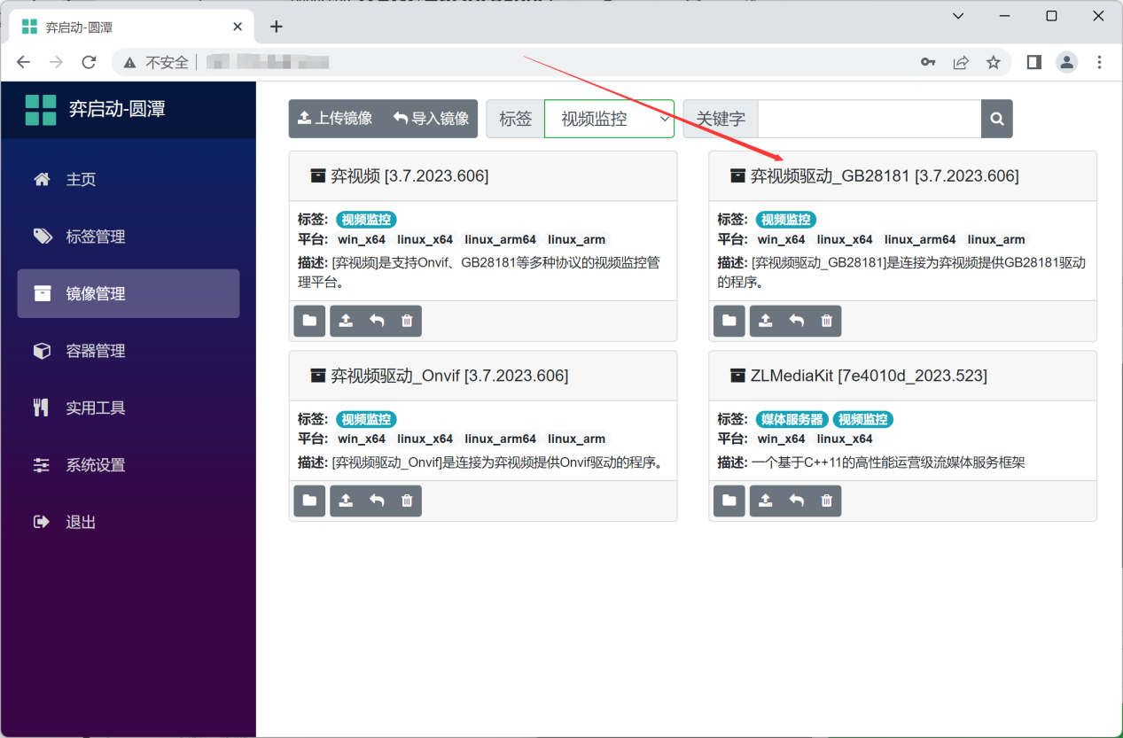
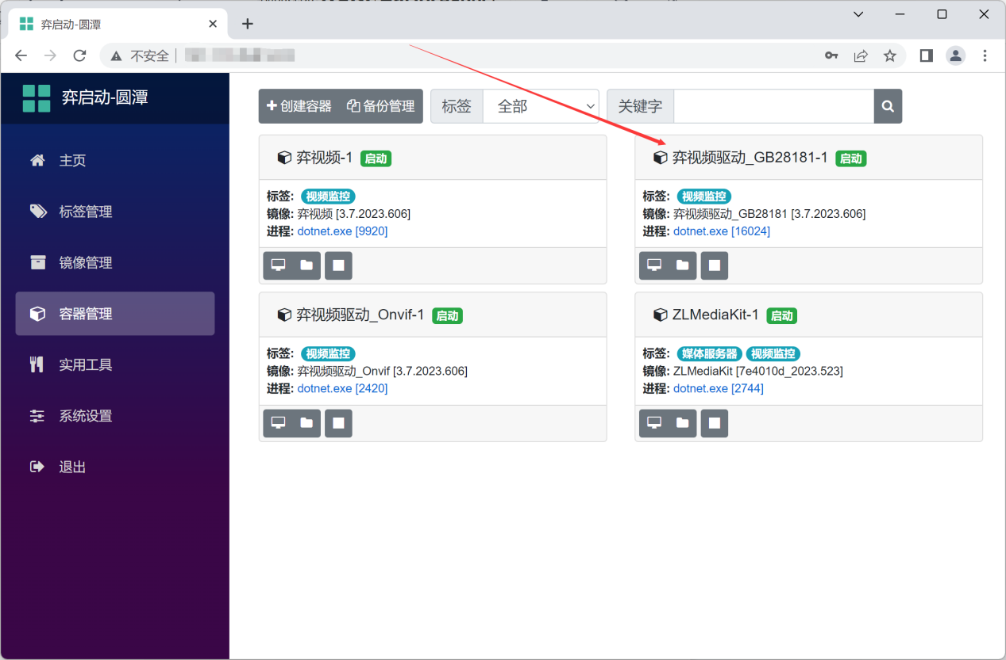

配置弈视频驱动接口
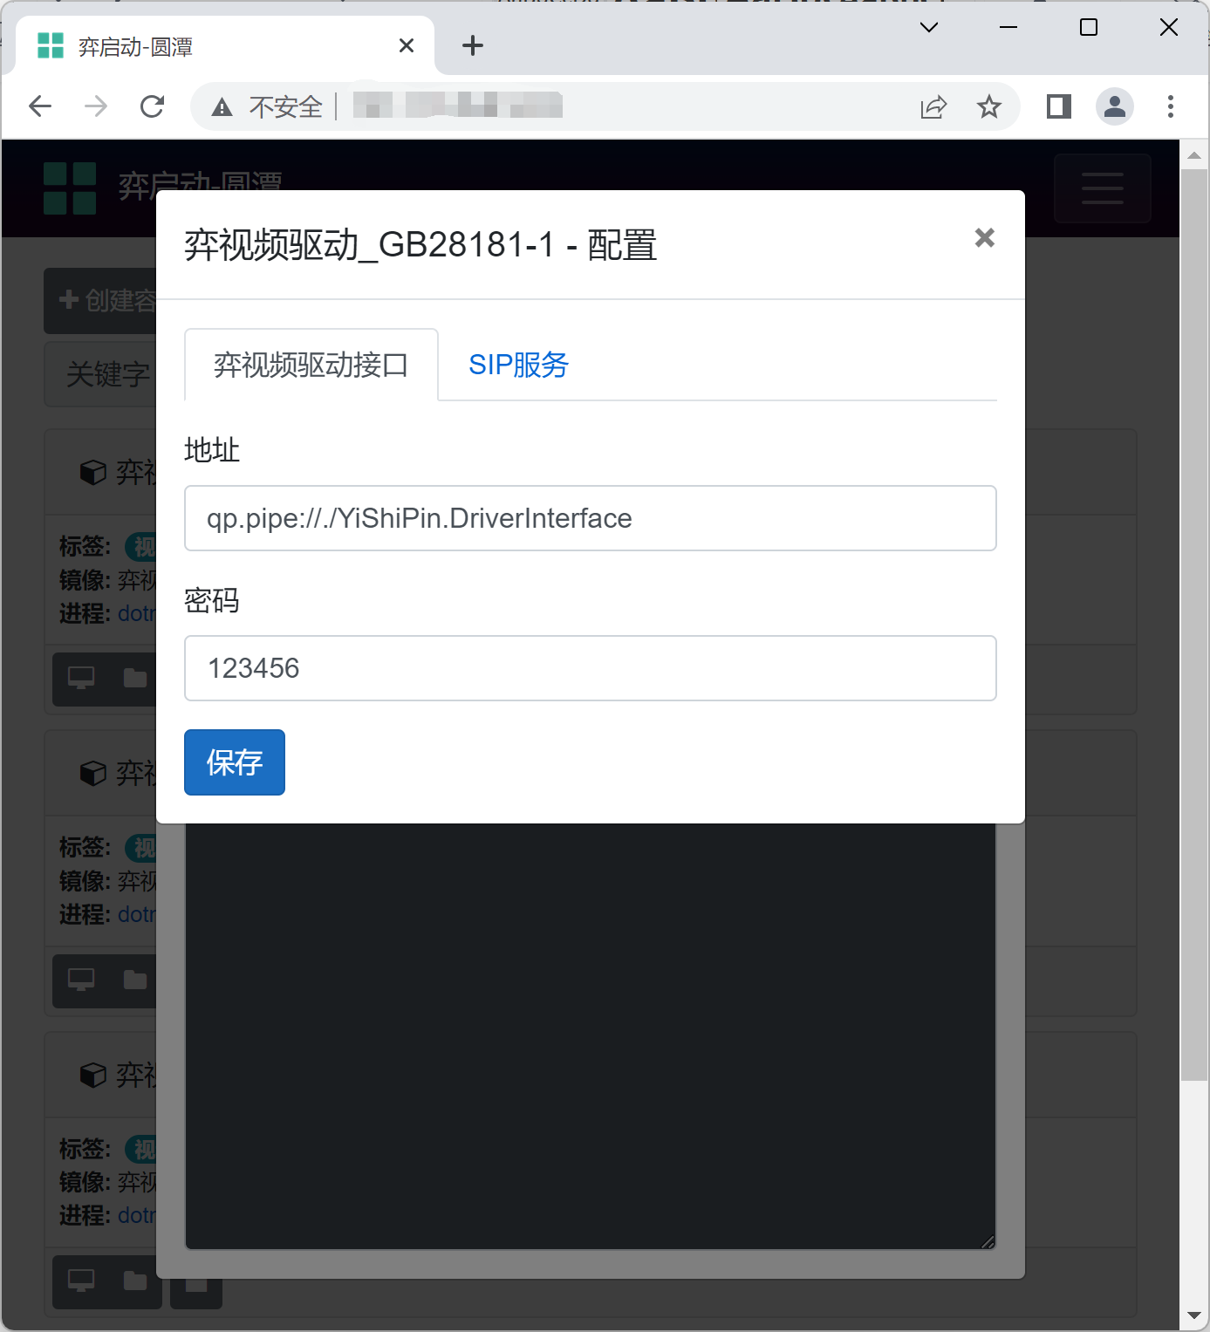
如果驱动与弈视频在同一台服务器上，推荐用默认的管道方式连接。

配置SIP服务
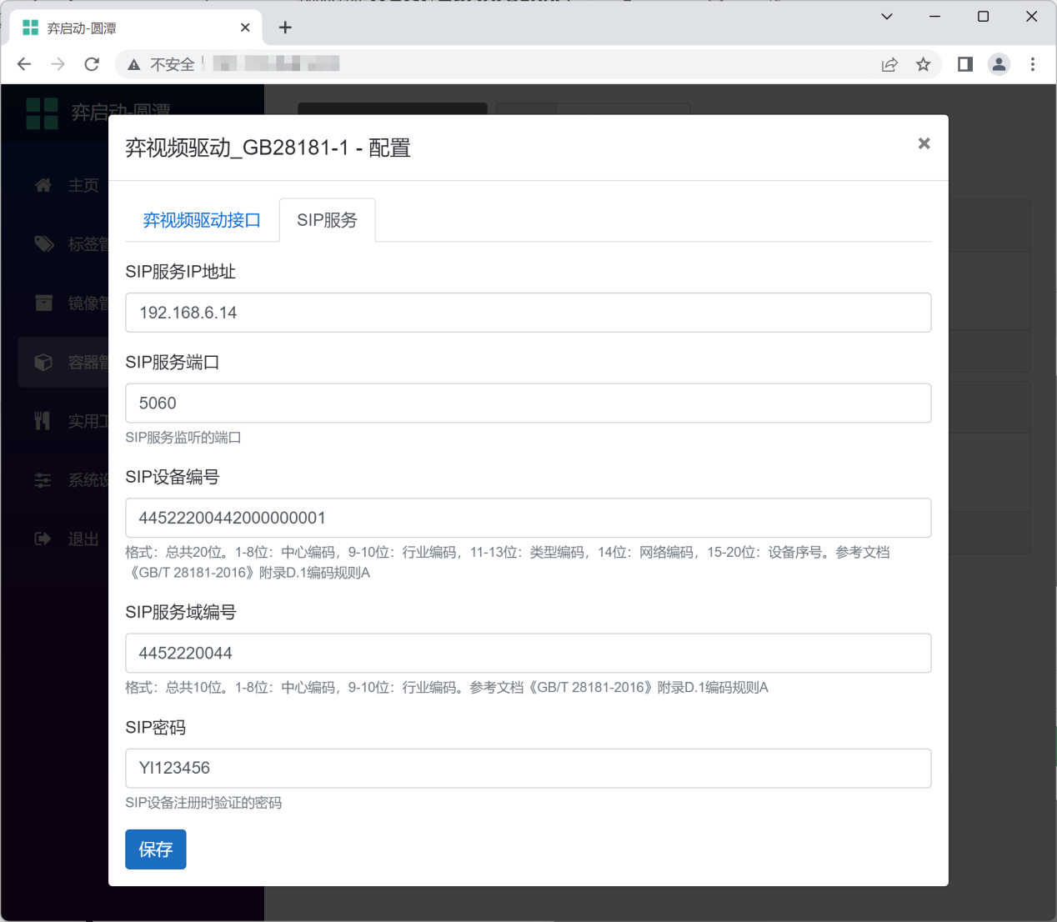
SIP服务IP地址一定要填写摄像头能够访问到这台服务器的IP地址，不能填写127.0.0.1。
SIP设备编号参考备注中的说明填写，此处的SIP设备编号代表的是弈视频程序本身。
SIP服务域编号一般来说就是SIP设备编号前10位。
SIP密码即摄像头注册到弈视频的密码。

启动驱动容器
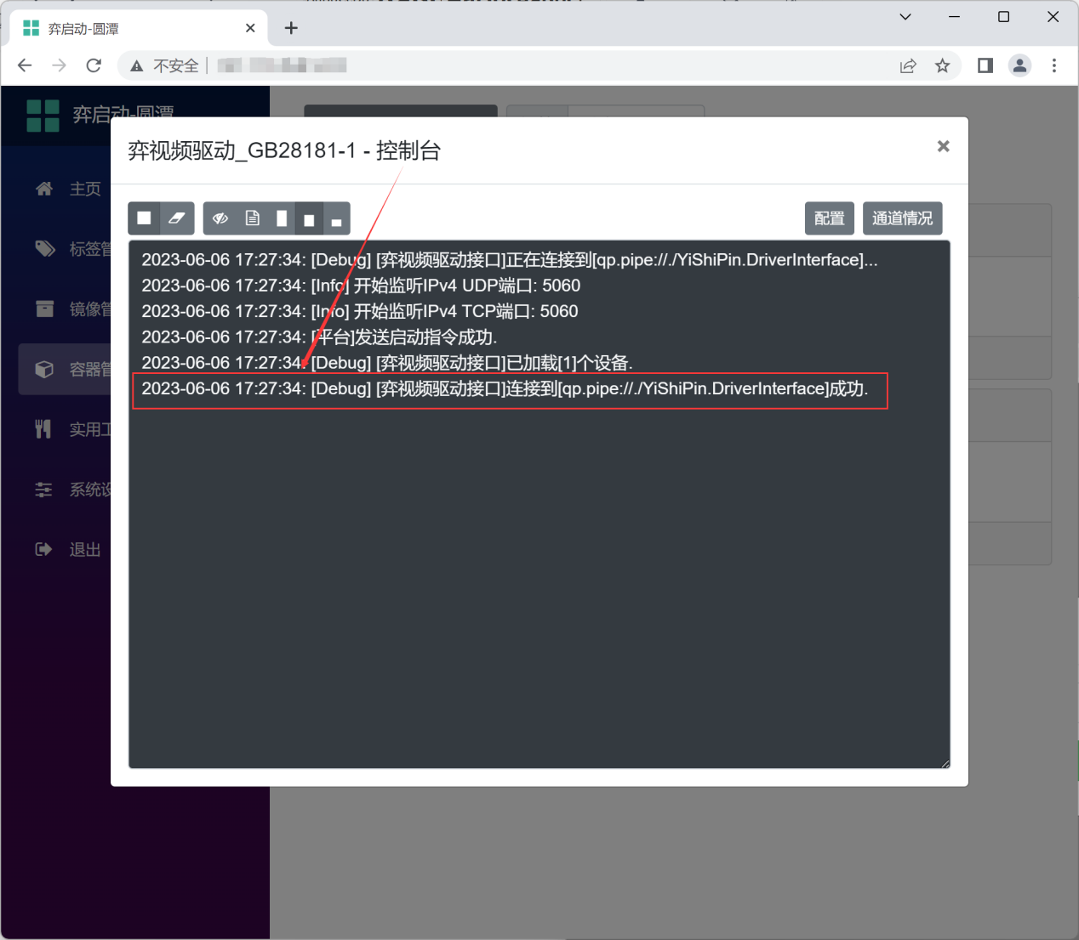
看日志中显示如上图连接成功即可。

导入设备
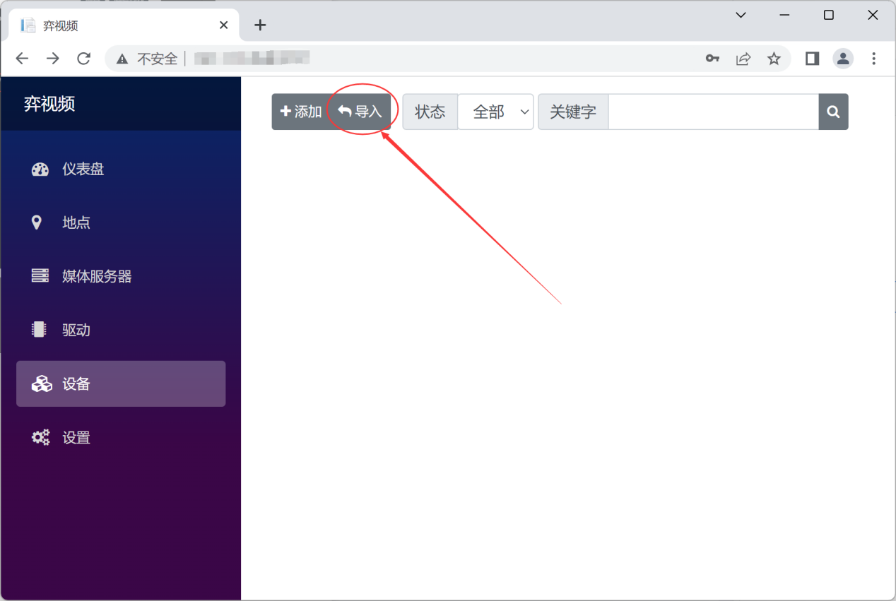
设备配置GB28181协议连接到[弈视频驱动_GB28181]程序成功后，导入这里选择[弈视频驱动_GB28181]驱动后，即可看到连接的视频。可以选择导入选中设备或者导入全部。
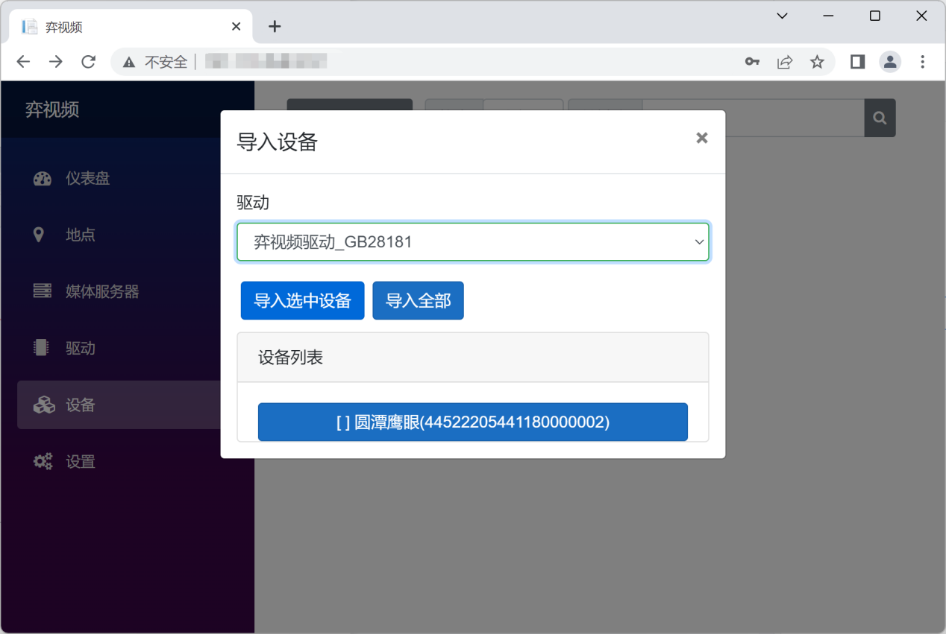
即可导入设备和对应的通道。

修改设备地点
刚导入的设备是没有关联地点的，需要修改设备地点。
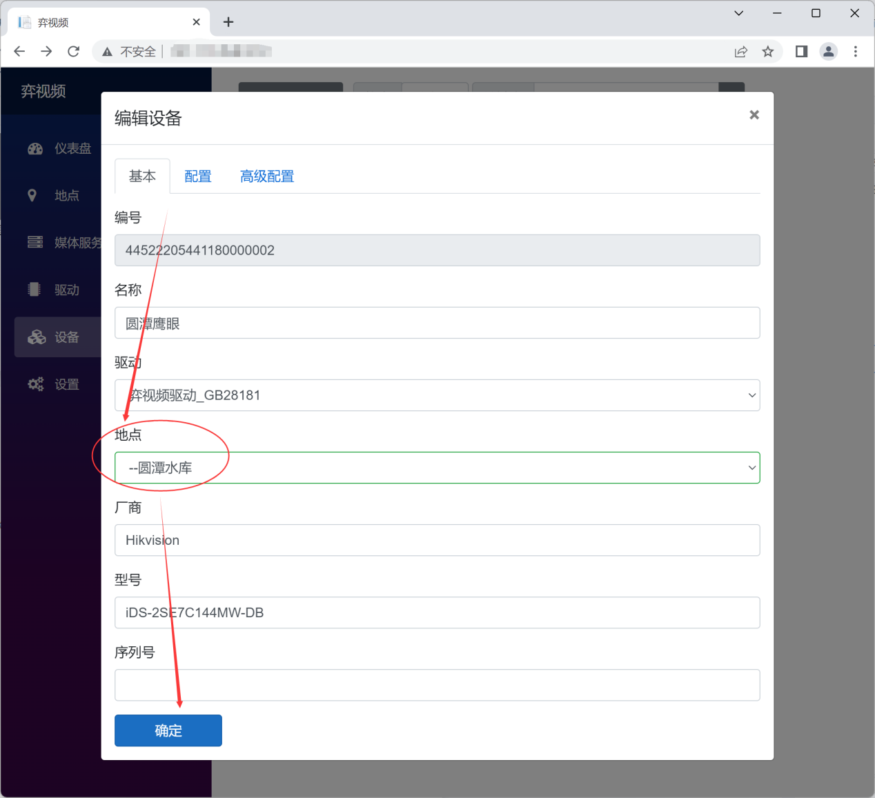

修改通道地点
如果通道没有关联地点，那么设置设备地点时会自动将通道的地点设置为设备的地点。如果需要将通道绑定到不同的地点，则需要编辑通道来修改通道的地点。
